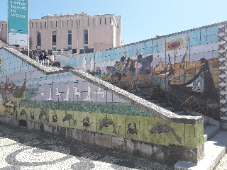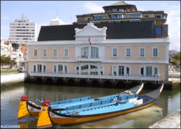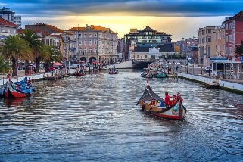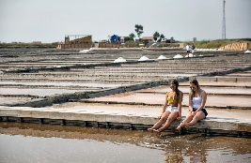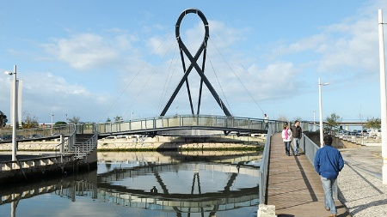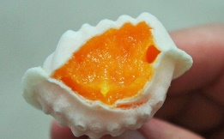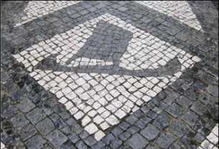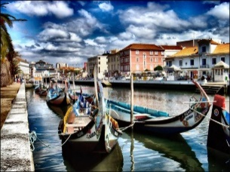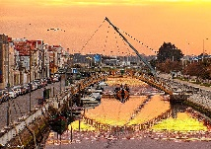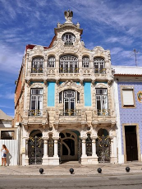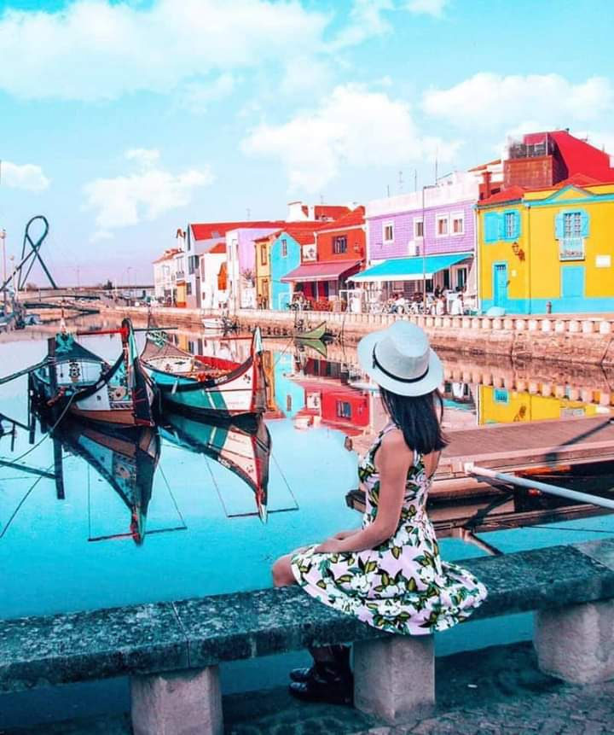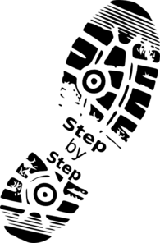

PRIVADO - Walking Tour - 2 horas

AVEIRO – CENTRO

**RESERVE JÁ**

**www.aveirocentral.com**

**Contatos**: **WE SPEAK**Paulo: +351 965 380 114   


**TOUR: 2 horas & verá..**

Igreja da Vera Cruz, Ponte de Carcavelos, Ponte do Laço, Mercado do Peixe, Capela de São Gonçalinho, Calçada Portuguesa, Salinas, Piscinas das salinas, Homengem Salineiros, Rotunda Aveiro, Estátuas Rotunda, Igreja da Misericórdia, Teatro Aveirense, Os Arcos Aveiro, Capitania de Aveiro, Moliceiros, Museu de Arte Nova, Fórum Aveiro

**Só 10 eur** /pax/ – **18 eur**/Casal

**Visite AVEIRO com um Guia Local**

AL/52353 - RNAAT 598/2019



Programa